Vorname: _______________ Name: _______________ Datum: ________________

gk9 K8 Schreiben (EB)

Punkte: / 9 / 15 Note:

Du musst einen Text über dein Haus und dein Zimmer schreiben.
In deinem Text beantwortest du diese Fragen:
Wo wohnst du?
Was ist das für ein Haus?
Was ist dein Lieblingsplatz? Was machst du?
Wie ist dein Zimmer?
Wo sind die Möbel und die Gegenstände (mit )?
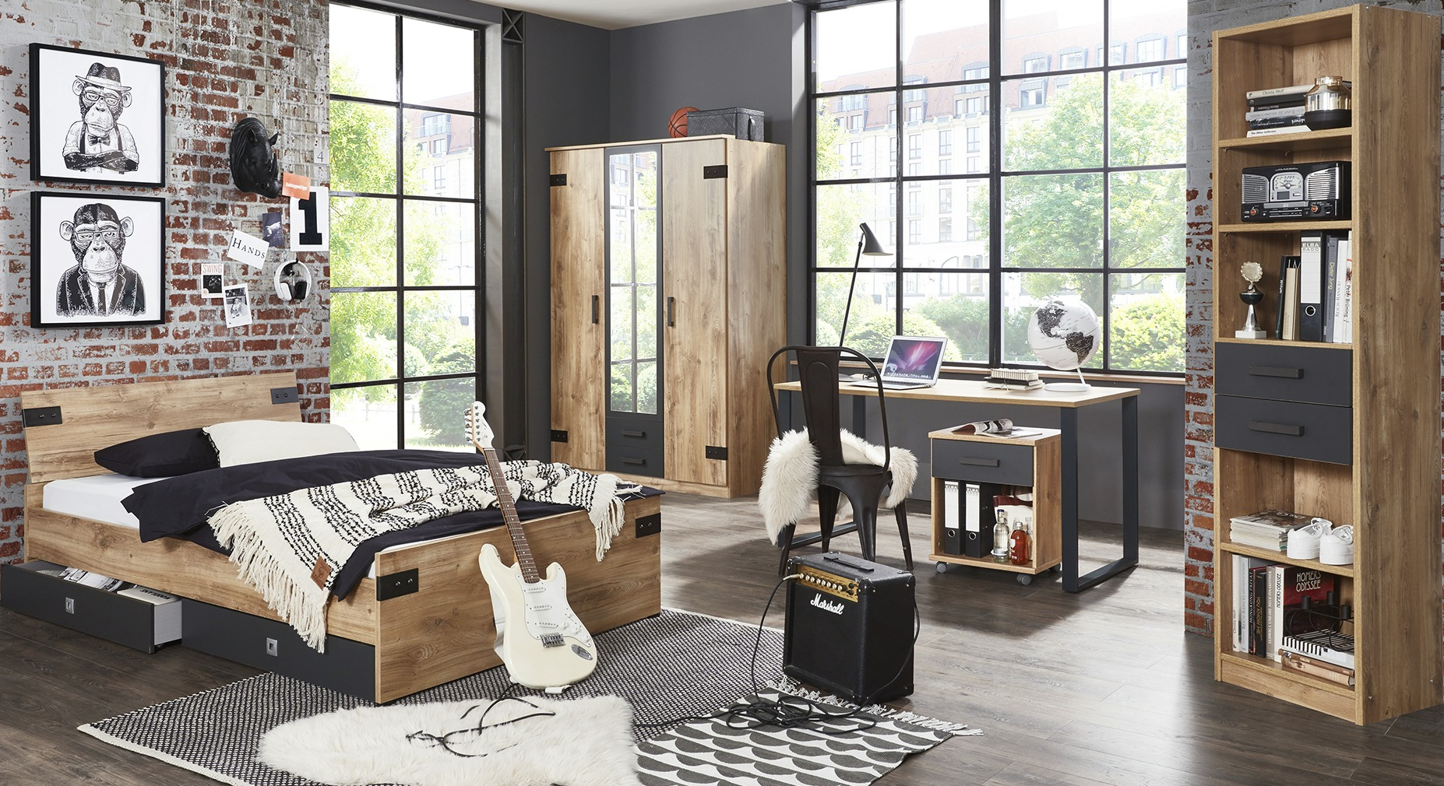
Das ist dein Zimmer:

Wohin stellst/legst/hängst du deine Sachen?
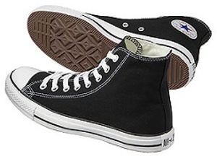
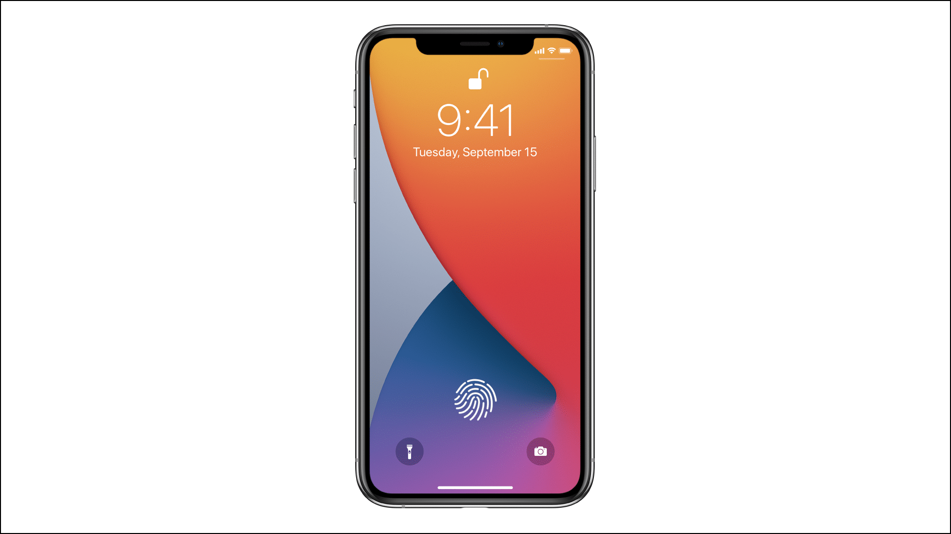

 | 5 Punkte | 4 Punkte | 3 Punkte | 2 Punkte | 1 Punkt | 0 Punkte
Aufgabe | Vollumfänglich erfüllt | Grösstenteils erfüllt | Ausreichend erfüllt | Nur teilweise erfüllt | Kaum erfüllt | Nicht erfüllt
 | 5 Punkte | 4 Punkte | 3 Punkte | 2 Punkte | 1 Punkt | 0 Punkte
Kommuni-kative Gestaltung | Vollumfänglich respektiert | Grösstenteils respektiert | Ausreichend respektiert | Nur teilweise respektiert | Kaum respektiert | Nicht respektiert
 | 5 Punkte | 4 Punkte | 3 Punkte | 2 Punkte | 1 Punkt | 0 Punkte
Formale Richtigkeit | Keine oder nur vereinzelte Fehler, die das Lesen nicht stören | Einige Fehler, die das Lesen kaum stören | Fehler, die das Lesen stören aber das Verstehen nicht beeinträchtigen | Viele Fehler, die das Lesen erschweren | Der Text ist kaum verständlich | Der Text ist nicht verständlich

Vorname: _______________ Name: _______________ Datum: ________________

gk9 K8 Schreiben (EB)

_____________________________________________
_____________________________________________
_____________________________________________
_____________________________________________
_____________________________________________
_____________________________________________
_____________________________________________
_____________________________________________
_____________________________________________
_____________________________________________
_____________________________________________
_____________________________________________
_____________________________________________
_____________________________________________
_____________________________________________
_____________________________________________
_____________________________________________
_____________________________________________
_____________________________________________
_____________________________________________
_____________________________________________
_____________________________________________

